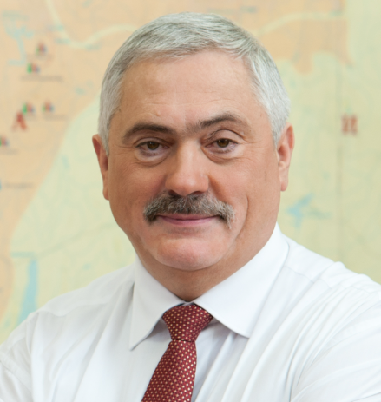

Ректор РГУ нефти и газа (НИУ) имени И.М. Губкина, профессор

Мартынов Виктор Георгиевич
Родился 25 августа 1953 г. в Москве.

Образование
Окончил с отличием в 1975 г. Московский институт нефтехимической и газовой промышленности имени И.М.Губкина по специальности «Горный инженер-геофизик».

Ученая степень и ученое звание
- кандидат геолого-минералогических наук (1981)
- доцент (1991)
- доктор экономических наук (2004)
- профессор (2006)

Трудовая деятельность
Трудовая деятельность после окончания института связана с научной и преподавательской работой в университете.
1975-1977 гг. – Стажер-исследователь, инженер МИНХиГП им. И.М. Губкина
1977-1980 гг. – Заведующий отделом студенческой молодёжи Октябрьского РК ВЛКСМ
1980-1988 гг. – Младший, старший научный сотрудник МИНХиГП им. И.М. Губкина
1988-1999 гг. – Директор Центрального межотраслевого института повышения квалификации руководящих работников и специалистов нефтегазовых отраслей промышленности по новым направлениям развития техники и технологии при МИНХиГП им. И.М. Губкина
1999-2008 гг. – Проректор, первый проректор РГУ нефти и газа им. И.М. Губкина
2008 г. - н.в. – Ректор РГУ нефти и газа (НИУ) имени И.М. Губкина

Членство
- Академик Российской академии образования
- Член-корреспондент Российской академии образования
- Действительный член Международной академии наук высшей школы (2006)
- Действительный член Российской академии естественных наук по секции нефти и газа
- Член Совета директоров ПАО «Газпром» (с 2013)
- Действительный член Академии горных наук (2014)
- Член Ассоциации инженерного образования России
- Член Совета директоров ПАО НК «РуссНефть» (с 2016)
- Доверенное лицо В.В. Путина
- Доверенное лицо С.С. Собянина
- Председатель Ученого Совета университета
- Член диссертационных советов по защите диссертаций 24.2.369.02 (до 04.06.2021 – Д 212.200.05) и Д 212.200.13

Награды
- Памятный знак «Олимпиада – 80» (1980 г.)
- Почетный знак ЦК ВЛКСМ «За активную работу в комсомоле» (1981 г.)
- Почетная грамота Московского городского комитета ВЛКСМ (1983 г.)
- Знак ВЦСПС «За активную работу в профсоюзах» (1986 г.)
- Серебряная медаль ВДНХ СССР (1989 г.)
- Медаль «В память 850-летия Москвы» (1997 г.)
- Лауреат премии НТО им. И. М. Губкина (2002 г., 2008 г.)
- Юбилейная медаль «100 лет профсоюзам России» (2004 г.)
- Медаль «За заслуги в проведении всероссийской переписи населения» (2004 г., 2010 г.)
- Почетная грамота Президиума Центрального Комитета Профсоюза работников народного образования и науки РФ (2005 г.)
- Почетная грамота Министерства энергетики РФ «За заслуги в развитии ТЭК» (2011 г.)
- Медаль общества «Знание» России «Подвижник просвещения» (2011 г.)
- Почетная грамота Московской Городской Думы «За заслуги перед городским сообществом» (2011 г.)
- Премия Правительства РФ в области науки и техники (2011 г.)
- Президентом Социалистической Республики Вьетнам В.Г. Мартынов награжден Орденом Дружбы (2012 г.)
- Международным союзом научных и инженерных общественных объединений награжден дипломом и медалью «Инженер десятилетия» (2012 г.)
- Почетный знак имени С.И. Вавилова за активное участие в научно-просветительском движении (2012 г.)
- Медаль МЧС России «За сотрудничество во имя спасения» (2012 г.)
- Благодарность Президента РФ (2012 г.)
- Медаль «За взаимодействие с ФСБ России» (2013 г.)
- Премия Правительства РФ в области образования (2013 г.)
- Памятная медаль «100 лет со дня рождения генерала-полковника В.В. Никитина» (2014 г.)
- Медаль Министерства обороны Российской Федерации «За укрепление боевого содружества» (2015 г.)
- Медаль МЧС России «За пропаганду спасательного дела» (2015 г.)
- Почётный знак РАЕН «Звезда Академии II степени» (2015 г.)
- Почетный знак Российской Академии естественных наук II степени «Звезда Академии» (2015 г.)
- Медаль Министерства обороны РФ «За трудовую доблесть» (2016 г.)
- Нагрудный знак Министерства природных ресурсов и экологии РФ «50 лет Дня Геолога» (2016 г.)
- Почетная грамота Министерства образования и науки РФ (2016 г.)
- Медаль «25 лет АИОР» (2017 г.)
- Серебряная медаль Академика Азада Мирзаджанзаде за достижения в области естественных наук РАЕН (2017 г.)
- Нагрудный знак «Диалог и партнерство» общероссийского профессионального союза работников нефтяной, газовой отраслей промышленности и строителей (2017 г.)
- Золотая медаль Петра Капицы РАЕН (2017 г.)
- Медаль Министерства энергетики Республики Казахстан (2018 г.)
- Благодарственное письмо Министерства образования и науки РФ (2018 г.)
- Медаль Республики Казахстан имени Назир Терекулов (2018 г.)
- Медаль имени С.Я. Батышева РАО (2018 г.)
- Юбилейная медаль КазМунайГаз «40 лет заводу» (2018 г.)
- Медаль «100 лет военному комиссариату г. Москвы» (2018 г.)
- Памятная медаль «Генерал-полковник В.В. Никитина» Министерства обороны РФ (2019 г.)
- Юбилейная медаль «250 лет единения Ингушетии с Россией» (2020 г.)
- Памятная медаль «100 лет Энергетической стратегии России» горного совета НП «Горнопромышленники России» (2020 г.)
- Медаль Министерства обороны РФ «Генерал Армии Хрулев» (2020 г.)
- Орден «Достык» II степени Республики Казахстан (2020 г.)
- Медаль 90 лет с войсками и для войск (УВЦ) (2020 г.)
- Нагрудный знак «30 лет образования Нефтегазстройпрофсоюза России» (2020 г.)
- Орден «Полярная Звезда» Республики Монголия (2021 г.)
- Медаль Научно-технического общества нефтяников и газовиков имени академика И.М. Губкина (2021 г.)
- Медаль Министерства обороны РФ «Генерал-полковник Никитин» (2022 г.)
- Медаль Союза нефтегазопромышленников России «300 лет российской нефти» (2022 г.)
- Орден 100 лет АО «Эмбамунайгаз» (Казмунайгаз) (2022 г.)
- Патриарший знак святой великомученицы Варвары (2022 г.).

Почетные звания
- Почетный работник газовой промышленности (2000)
- Почетный работник ТЭК (2003)
- Почетный работник высшего профессионального образования РФ (2003)
- Почетный разведчик недр (2009)
- Почетный нефтяник ОАО «Татнефть» (2010 г.)
- Член-корреспондент РАО
- Заслуженный работник высшей школы Российской Федерации (2014)
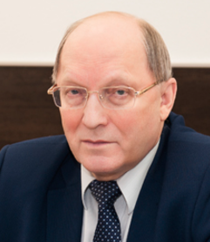

Руководитель дирекции по управлению и развитию кампуса

Анисимов Петр Федорович

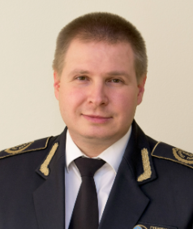

Проректор по дополнительному профессиональному образованию

Голунов Никита Николаевич
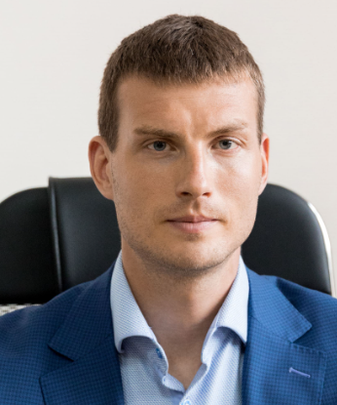
Проректор по научной работе
Калашников Павел Кириллович
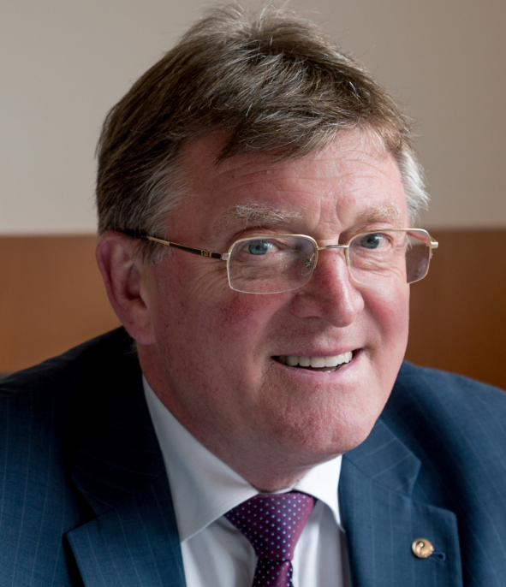

Проректор по учебной работе

Кошелев Владимир Николаевич
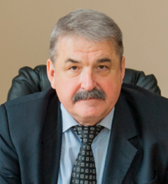
Проректор по безопасности
Круглов Владимир Васильевич
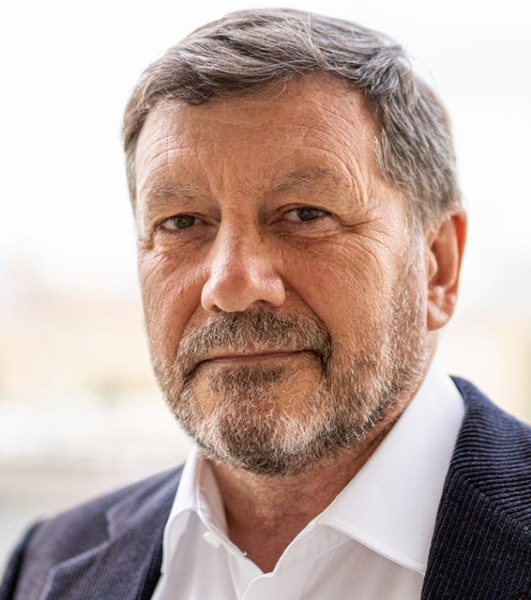

Проректор по исследованиям и развитию технологий ресурсной базы ТЭК

Лобусев Александр Вячеславович
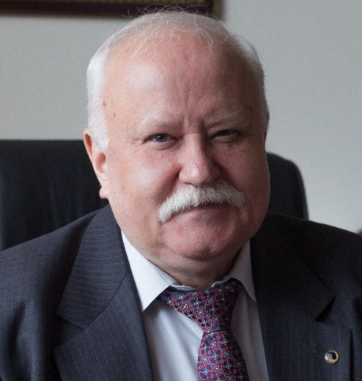
Проректор по международной работе
Максименко Александр Федорович
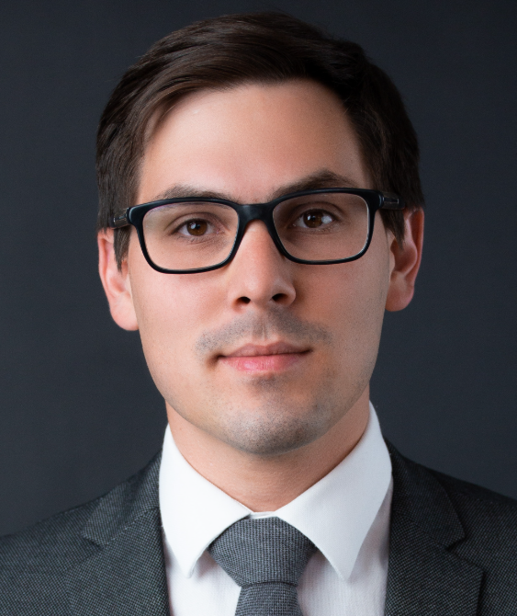

Проректор по молодежной политике и воспитательной работе

Туманов Антон Александрович

Советники при ректорате

Колтакова Елена Викторовна

Филатов Владимир Николаевич

Шейнбаум Виктор Соломонович

Шимоненко Виктор Николаевич

